دانشگاه شهید بهشتی

دانشکده مهندسی برق (الکترونیک – مخابرات)

**درس الکترونیک نوری**

**تمرین سری سیزدهم**

کارشناسی ارشد مهندسی برق

گرایش افزاره های میکرو و نانو الکترونیک

نام دانشجو

**سید محمد سجادی**

استاد درس

**دکتر کامبیز عابدی**

آبان 1403

**سوال**: مثال صفحه آخر اسلاید اول را بررسی کنید.

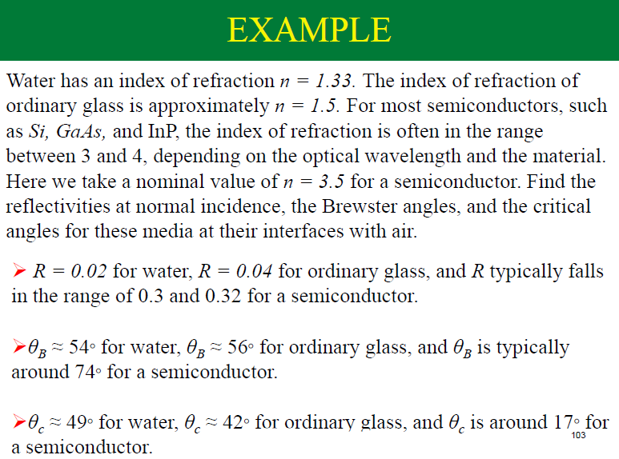

**پاسخ**:

***داده‌های مسئله***

*آب: $n_{\text{water}} = 1.33$*

*شیشه معمولی: $n_{\text{glass}} = 1.5$*

*نیمه‌هادی (فرض شده): $n_{\text{semiconductor}} = 3.5$*

*ضریب شکست هوا: $n_{\text{air}}=1.0$*

***۱. بازتابندگی در برخورد عمود $R$***

*فرمول بازتابندگی در زاویه برخورد عمود بین دو محیط با ضرایب شکست $n_{1}$ و $n_{2}$ به شکل زیر است:*

$$R={\left(\frac{n_{1}-n_{2}}{n_{1}+n_{2}}\right)}^{2}$$

*آب و هوا:*

$$(n_{\text{air}}=1.0)،(n_{\text{water}}=1.33)$$

$$R_{\text{water}}={\left(\frac{1.0-1.33}{1.0+1.33}\right)}^{2}≈0.02$$

*شیشه و هوا:*

$$(n_{\text{air}}=1.0)،(n_{\text{glass}}=1.5)$$

$$R_{\text{glass}}={\left(\frac{1.0-1.5}{1.0+1.5}\right)}^{2}=0.04$$

*نیمه‌هادی و هوا:*

$$(n_{\text{air}}=1.0)،(n_{\text{semiconductor}}=3.5)$$

$$R_{\text{semiconductor}}={\left(\frac{1.0-3.5}{1.0+3.5}\right)}^{2}≈0.309$$

***۲. زاویه بروستر $θ_{B}$***

*زاویه بروستر از رابطه زیر به دست می‌آید:*

$$θ_{B}=\arctan\left(\frac{n_{2}}{n_{1}}\right)$$

*آب و هوا:*

$$θ_{B}^{\text{water}}=\arctan\left(\frac{1.33}{1.0}\right)≈{53.06}^{∘}$$

*شیشه و هوا:*

$$θ_{B}^{\text{glass}}=\arctan\left(\frac{1.5}{1.0}\right)≈{56.3}^{∘}$$

*نیمه‌هادی و هوا:*

$$θ_{B}^{\text{semiconductor}}=\arctan\left(\frac{3.5}{1.0}\right)≈{74.05}^{∘}$$

***۳. زاویه بحرانی $θ_{c}$***

*زاویه بحرانی فقط زمانی وجود دارد که $n_{2}<n_{1}$، و از رابطه زیر محاسبه می‌شود:*

$$θ_{c}=\arcsin\left(\frac{n_{2}}{n_{1}}\right)$$

*آب و هوا:*

$$θ_{c}^{\text{water}}=\arcsin\left(\frac{1.0}{1.33}\right)≈{48.75}^{∘}$$

*شیشه و هوا:*

$$θ_{c}^{\text{glass}}=\arcsin\left(\frac{1.0}{1.5}\right)≈{41.8}^{∘}$$

*نیمه‌هادی و هوا:*

$$θ_{c}^{\text{semiconductor}}=\arcsin\left(\frac{1.0}{3.5}\right)≈{16.6}^{∘}$$

شاد باشید 😊